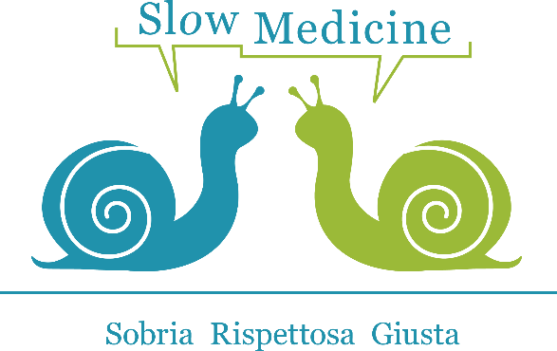

Assemblea 21 marzo 2024
Virtuale

DELEGA

Io Sottoscritto Dott./Dott.sa____________________________________________________________DELEGO
Il Dott./Dott.sa______________________________________________________________________________
a rappresentarmi all’Assemblea di Slow Medicine ETS che avrà luogo giovedì 21 marzo 2024 dalle ore 17.30 con ampia facoltà di voto.

Data Firma

___________________ ____________________

NB: la delega va inviata entro lunedì 18 marzo alla segreteria via email info@slowmedicine.it

